北京理工大学

本科生毕业设计（论文）开题报告
计算机微型GUI操作系统实现

学 院： 计算机学院
专 业： 计算机科学与技术
班 级： 07712001
姓 名： 李雯
指导教师： 陆慧梅
校外指导教师： 向勇

二○二二 年 三 月 一 日

毕业设计（论文）开题报告评审表

姓名 |  | 李雯 |  | 学号 | 1120205029 | 班级 | 07712001 | 专业 |  |  | 计算机科学与技术  （第二学士学位）
导师 |  | 陆慧梅 |  | 校外导师（副教授） |  | 向勇 |  | 校外导师单位 |  | 清华大学计算机系
论文选题 | 题目名称 |  |  | 计算机微型GUI操作系统实现
论文选题 | 题目性质 |  |  | 软件开发（ √ ） 理论研究（ ）  工程设计（ ） 技术科学研究与工程技术研究（ ）
论文选题 | 题目来源 |  |  | 结合科研 （ ） 结合生产实际（ ）  结合实验室建设（ ） 自拟题目 （ √ ）
评审组成员 | 姓 名 |  |  | 职 称 |  | 工作单位及职务 |  |  | 签 字
评  审  意  见 | （含：选题意义；选题是否满足毕业要求；技术方案是否可行；进度安排是否合理等）
成 绩
评审组长签字： 年 月 日
注：成绩以“合格”“不合格”记；评审组长为高级职称人员。

选题背景及意义
  - 国内外开源操作系统
开源操作系统是公开源代码的操作系统软件，遵循开源协议[1]使用、编译和发布。自由和开放源代码软件中最著名的是Linux，一种类似Unix的操作系统。通常所说的Linux系统是指使用Linux内核的操作系统，它有很多发行版，如： Ubunto、Manjaro、Debian、Fedora、CentOS、RedHat、openSUDE、openEuler等。Linux可安装在各种计算机硬件设备中（如手机、平板、路由器、视频游戏控制台、台式计算机、超级计算机等）。除此之外，国内外还有许多著名的开源操作系统，虽然它们的应用领域不如Linux那样广泛，但却在各自的领域发挥着不可替代的作用。

- ToAruOS[2]
由伊利诺伊大学计算机科学本科生开发的具有教学意义、完全从零开始构建、类Unix系统的操作系统，其核心组件都是原始的，在大约80,000行C和汇编语言中提供了完整的环境，能够托管Python 3和GCC，代码托管在GitHub[3]上。ToAruOS可在POSIX和x86架构上运行，其最终的目标是实现一个微内核。ToAruOS的主要功能包括对进程和线程的支持、ELF二进制的支持、运行时加载模块、管道（Pipe）和各种类型的终端设备（TTY）的支持、虚拟文件系统的支持、EXT2文件系统的支持、信号量支持等。

- BareMetalOS[4]
BareMetal OS是一个为x86-64系统开发的开源操作系统，它使用汇编语言编写且能够使用C/C++开发应用程序，其代码托管在GitHub[5]上。该系统的开发有三个适用场景，第一个是使用高性能的计算，能够作为HPC集群的节点，以运行高负荷的计算任务；第二个是嵌入式应用，提供了基于x86-64硬件的嵌入应用开发平台；第三个是提供教育和教学使用，提供了基于x86-64环境的汇编语言的学习和实验的环境。目前，该系统只是尽可能提供有用的功能，还没有将其打造成通用操作系统（如Mac OS X、Linux、Windows）的计划。

- HarmonyOS[6]
鸿蒙是华为自主开发的基于微内核的全景应用分布式操作系统，可灵活部署于不同设备，如：智能屏幕、车载终端、可穿戴设备、智能手机、计算机、智能手表、无线耳塞、平板电脑等，其支持的 RAM 大小从千字节到千兆字节不等; 兼容 Linux 与 Android 应用，同时该系统应用程序开发中使用的方舟编译器（ArkCompiler）也将支持 Kotlin、Java、JavaScript、C 与 C++。

  - GUI操作系统发展简史
早期的计算机操作系统仅能完成简单作业调度和指令操作，并没有图形化界面（GUI）。PC机上第一个图形界面——Xerox Alto(该系统并未商用，主要用于研究和大学)，诞生于1973年由施乐公司设计，从此开启了计算机GUI操作系统的新纪元。上世纪80年代以来，GUI操作系统经历了众多变迁，OS/2, Macintosh, Windows, Linux, Symbian OS ，各种操作系统将 GUI 设计带进新时代。篇幅有限，以下仅选择一部分具有标志性的GUI 操作系统作简单介绍。

- Xerox 8010 Star (1981)
Xerox 8010 Star也称为“ViewPoint”、“GlobalView”，它是第一个集成了桌面、应用程序以及GUI的操作系统。
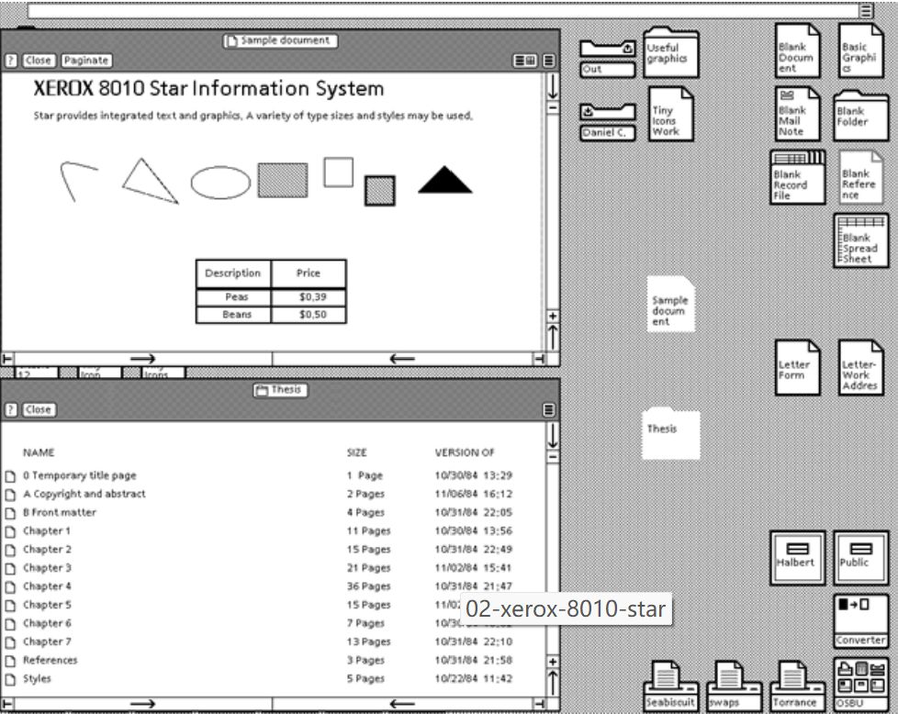
图1 Xerox 8010 Star GUI 操作系统

- VisiCorp Visi On (1984)
VisiCorp Visi On简称“Visi”，它是IBM PC上的第一个GUI操作系统，商用，价格昂贵；其图形界面使用了鼠标、内置安装程序及帮助文档，但没有使用图标。
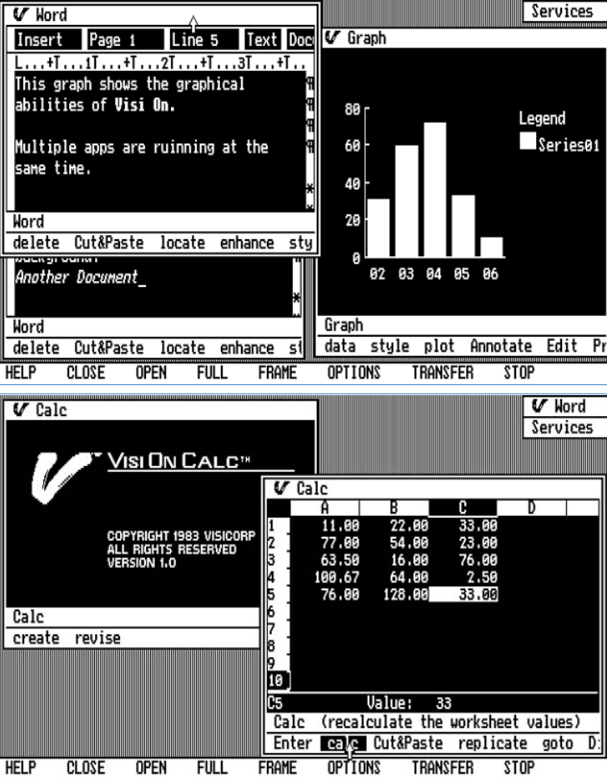
图2 Visi GUI 操作系统

- Mac OS System 1.0 (1984)
Mac OS System 1.0是第一个划时代的GUI操作系统，它其中的很多技术到今天仍在使用。比如，基于窗口用图标的用户界面（UI），鼠标可以移动窗口、可以拖动文件和目录以完成文件的拷贝和移动等。
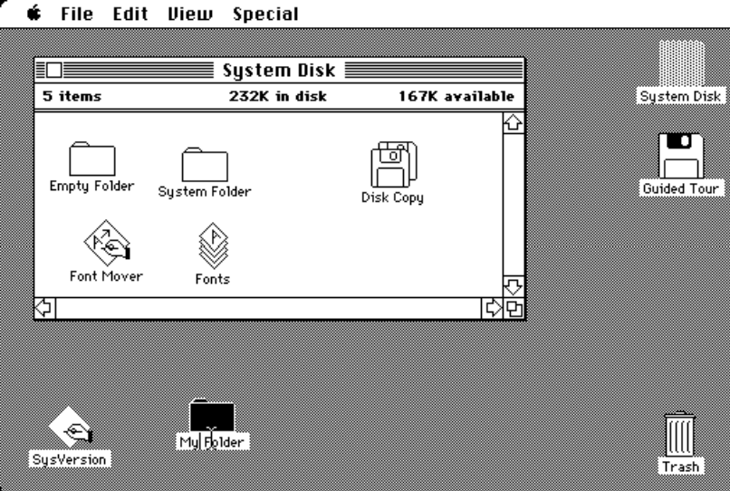
图3 Mac OS System 1.0 GUI 操作系统
- OS/2 2.0 (1992)
OS/2 2.0是第一个被提交到互联网上接受可用性与可访问性测试的GUI操作系统，整个GUI使用了面向对象的方法设计，每个文件和文件夹都是一个对象，可以同别的文件，文件夹与应用程序关联。它同时支持拖放式操作以及模板功能。
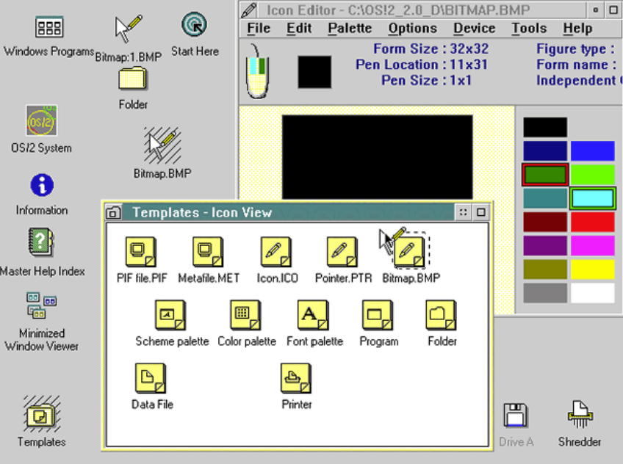
图4 OS/2 2.0 GUI 操作系统

- Windows 95 (1995)
Windows 3.x 之后，微软对原先GUI重新设计，Windows 95是第一个在每个窗口上加上关闭按钮的GUI操作系统，并且让图标有了不同的状态 (enabled, disabled, selected, checked, etc.) 这也是经典的桌面左下角“开始”按钮第一次出现的时候。
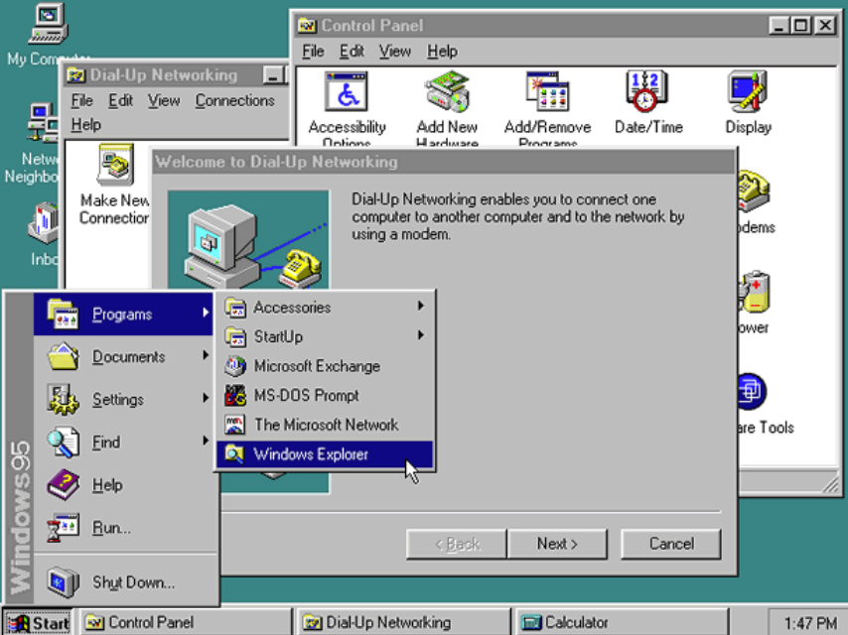
图5 Windows 95 GUI 操作系统
- Windows XP (2001)
Windows XP是21世纪初十分经典的GUI操作系统，它支持用户改变整个GUI外观和风格，支持上百万颜色。
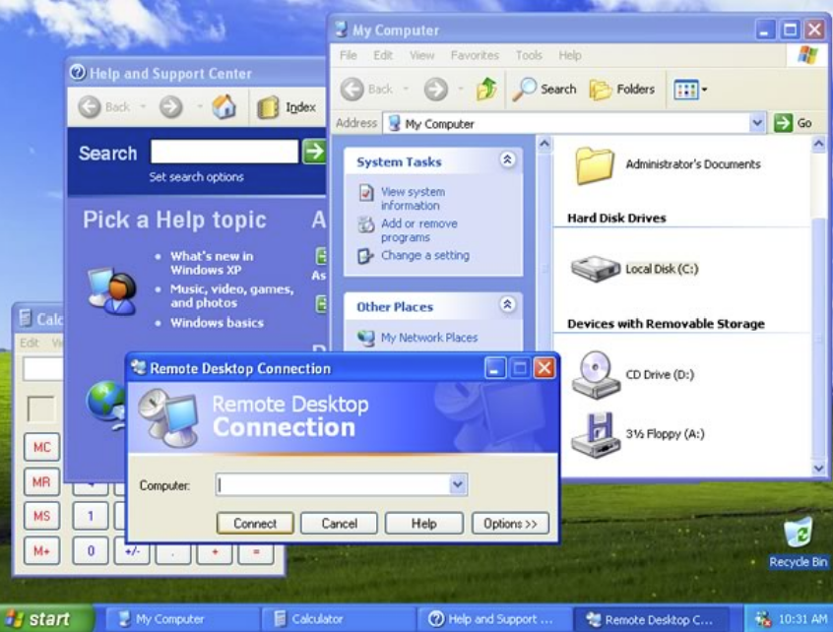
图6 Windows XP GUI 操作系统

- Windows Vista (2007)
3D桌面的开启，加入了大量动画和3D元素。第六代Mac OS X紧随其后。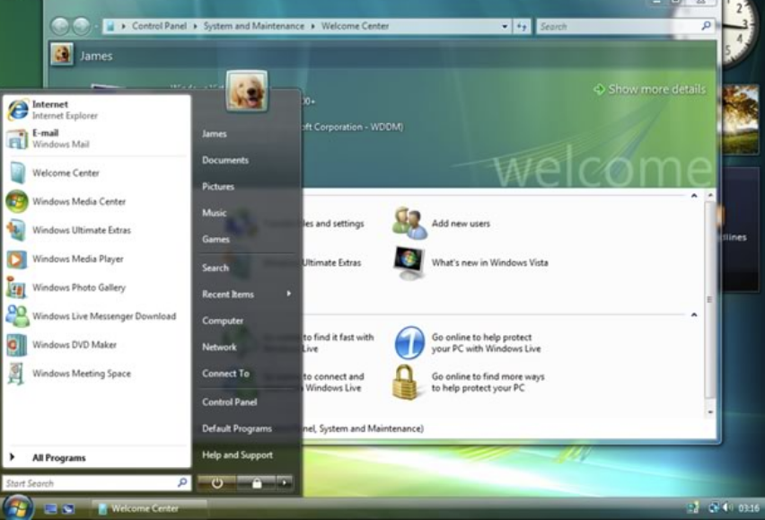 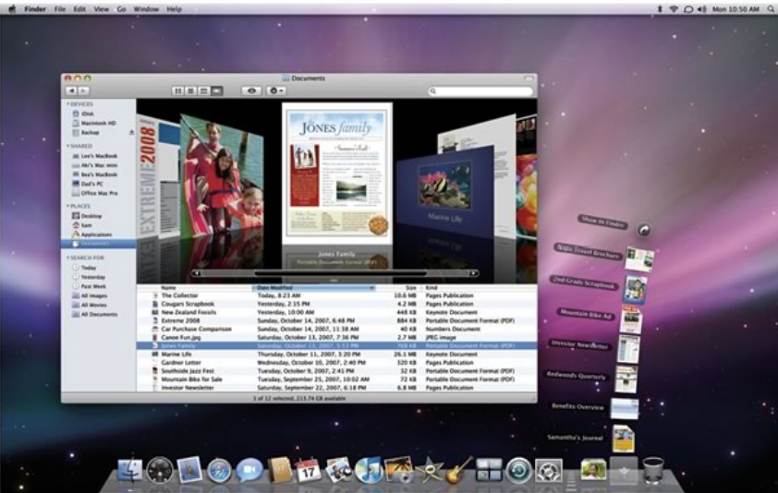
图7  Windows Vista（左）、Mac OS X（右）GUI 操作系统

  - 研究意义
调研国内外高校操作系统课程与实验建设[7]，以教学为初衷的操作系统不断涌现，国内有uCore、rCore、Tinix、MOS等，国外有xv6[8]、Minix、GeekOS[10]、Nachos[11]、OS/161[12]等，这些操作系统在代码和功能实现上虽各有差异，但共同点是开源、可扩展、可移植，能较好地满足操作系统实验教学的需求——帮助学生深入理解操作系统内核工作原理。然而，很少有关于GUI操作系统的开发和实验教学，分析原因：首先，一个功能较完善的GUI操作系统动则上万行代码，短期难以掌握；其次，操作系统原理重在内核，把重心放在内核代码的实现上，有助于学生抽丝剥茧深入学习。尽管如此，本论文的自选题是微型GUI操作系统的实现，旨在做出新的尝试，从更具有趣味性的角度来理解和开发操作系统。

研究方案
  - 本选题的主要任务
本论文课题首先对国内外开源操作系统、GUI操作系统发展历史进行调研。在此基础上结合操作系统内核功能，用C语言和汇编语言编写一个具备文本显示、图形操作、程序运行、内存管理、定时器、中断处理（如 键盘和鼠标输入和响应）、文件系统、单任务管理、多任务管理的微型GUI操作系统，并且最终能够通过U盘/软盘加电启动，撰写完成详细的实验指导手册。

  - 技术方案的选择
跟随《30天自制操作系统》、《自己动手写操作系统》逐步搭建微型GUI操作系统，从基础功能（系统引导、系统实现、GUI初步、中断处理、内存管理）到进阶功能（窗口、GUI进阶、单进程管理、多进程管理、文件系统、应用程序等），通过查阅博客、论坛、文献等解决在开发过程中遇到的BUG，不断完善和添加功能。

  - 实施技术方案所需的条件
在Windows环境下即可完成开发，所涉及到的工具有（但不限于）：二进制编辑器（Binary Editor）、QEMU模拟器、NASK汇编器、Makefile批处理文件、C编译工具等。

  - 存在的主要问题和技术特点
目前存在的主要问题和技术特点是： 大部分操作系统都是基于Linux、Unix内核，而自己想做的GUI操作系统几乎是从零开始重新构建，舍弃了Linux内核，可参考文献少，学术严肃性不高，但趣味性和可操作性强，有助于从底层理解CPU、内存、磁盘及操作系统的工作模式。

  - 预期能够达到的研究目标
完成微型GUI操作系统的开发，能基本实现加电启动、内存写入、画面显示、字符显示、GDT/IDT初始化、定时器、中断处理（键盘及鼠标输入和响应）、内存管理、鼠标显示与控制、系统窗口显示、分辨率调整、单任务管理、多任务多进程管理（切换、优先级、自动化管理）、命令行窗口、DIR命令、文件分配表FAT、系统调用API（程序的运行、终止、整理、自由命名等）、操作系统保护、异常支持、异常诊断、应用程序、图形绘画功能、音乐播放、窗口操作（切换、移动、关闭、输入等）、文件操作（打开、关闭、读取、写入、定位、压缩）、文本阅览、部分标准函数等，并在QEMU模拟器上仿真成功，最终能通过U盘或软盘在裸机上加电启动。
撰写实验指导手册，阐述如何逐步实现微型图形操作系统，包括环境如何搭建、代码实现及分析、结果展示等。

课题计划进度表
- 2月20日——3月1日
进行相关研究课题调研：开源OS国内外行业标准、规范、趋势、相关行业政策和法律；GUI操作系统发展历史；撰写开题报告，完成开题答辩。
- 3月 1日——3月 20日（第2-4周）
完成环境搭建及GUI操作系统的基础功能实现，如 加电显示、内存写入、定时器、中断处理、内存管理、鼠标显示与控制、系统窗口显示、分辨率调整、键盘输入和响应、多任务多进程（切换、优先级、自动化管理）、命令行窗口、DIR命令、文件分配表FAT等功能，并在QEMU模拟器上仿真成功。
- 3月 21日——4月10日（第5-7周）
完成GUI操作系统的进阶功能实现，如 系统调用API（程序运行、整理、终止、自由命名）、操作系统保护、异常支持、异常诊断、应用程序、图形绘画功能、窗口操作（切换、移动、关闭、输入等）、文件操作与文字显示（打开、关闭、读取、写入、定位、压缩）、文本阅览、标准函数等功能，同样在QEMU模拟器上仿真成功。
- 4 月11日—— 4月24日（第8-9周）
制作U盘或软盘启动器，让微型GUI操作系统能在实时硬件环境（如PC、笔记本）中运行；并完成实验指导手册的撰写。
- 4 月 25日——5月15日（第10-12周）
毕设论文撰写（在做实验的过程中搭框架）、修改、润色并查重。
- 5 月 16日——5 月 30 日（第13-14周）
制作毕设研究课题PPT，并进行毕设答辩

参考文献及链接
- Licenses by Name | Open Source Initiative
- http://toaruos.org/
- https://github.com/topics/toaruos
- Download BareMetal OS 0.5.1 (softpedia.com)
- https://github.com/ReturnInfinity/BareMetal-OS/
- 李艳,刘丹,田小东. HarmonyOS特点与应用前景分析[C]//2019四川省通信学会论文集.[出版者不详],2019:146-149.DOI:10.26914/c.cnkihy.2019.049491.
- 王亚,李欢,晁妍,王先传.基于教学操作系统的课程设计分析与探讨[J].山东农业工程学院学报,2020,37(11):185-188.DOI:10.15948/j.cnki.37-1500/s.2020.11.036.
- 6.828 / Fall 2018 (mit.edu)
- https://objectkuan.gitbooks.io/ucore-docs/content/
- Microsoft Word - GeekOS Overview (umd.edu)
- <CS162 Subversion Quick-Start Guide (berkeley.edu)
- The OS/161 Instructional Operating System (os161.org)
- https://nankai.gitbook.io/ucore-os-on-risc-v64/

